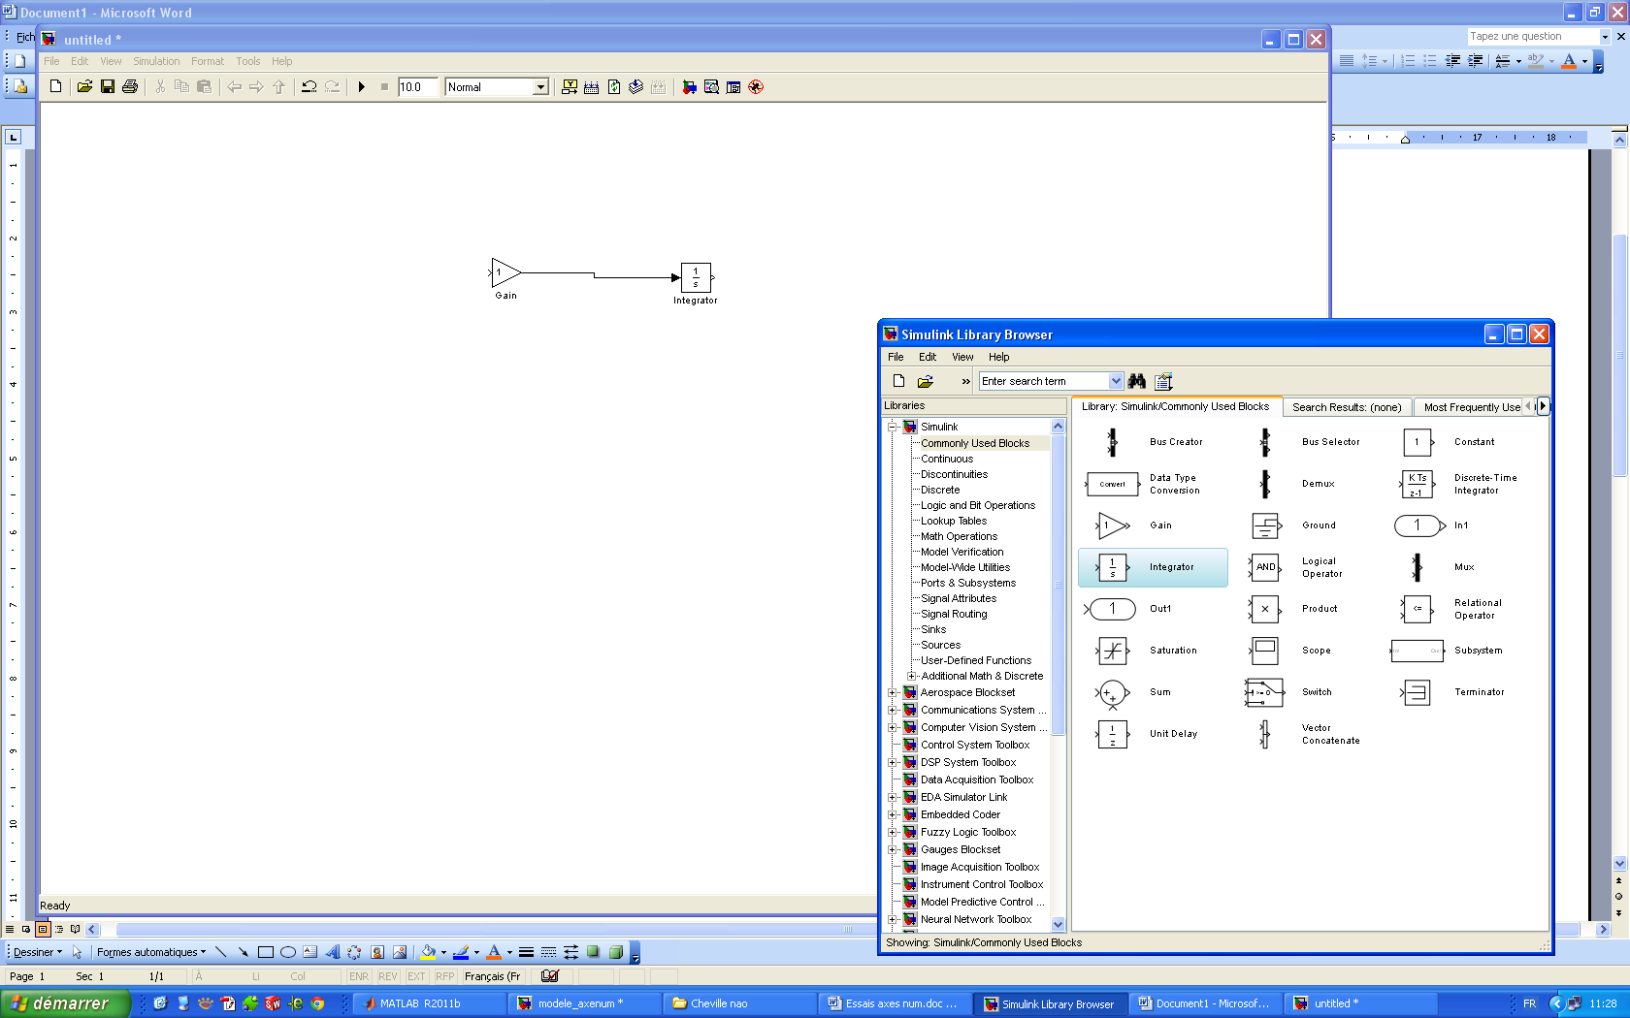
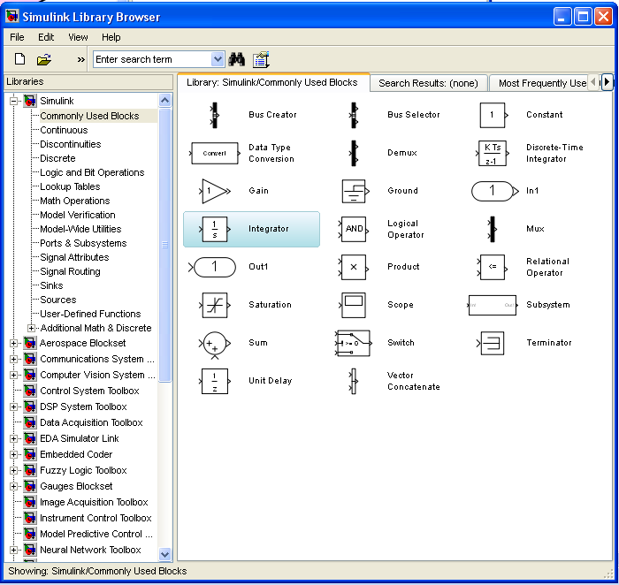
MATLAB SIMULINK : pour démarrer
Un clic sur cette icône permet de faire apparaitre la bibliothèque de fonctions
Faire glisser les blocs dans cette fenêtre
Etablir les liens entre les blocs en laissant le bouton de la souris appuyé
Pour tourner un bloc : "CTRL R" (rotation)
"CTRL I" (inversion)
Ici se trouvent:
Gain;
Integrateur;
Scope (pour visualiser les signaux)
Comparateur (Sum)

Ici se trouvent:
Fonction de transfert (Transfert Fcn);
Integrateur;
Ici se trouvent les entrées:
Echelon (Step)
Rampe
Sinus…
Etape 2
Etape 1
Etape 3
Etape 4

